**Temat : Początki państwa polskiego – utrwalenie wiadomości.**

Podpisz pokazane na ilustracjach osoby a także podaj tytuły obrazów.

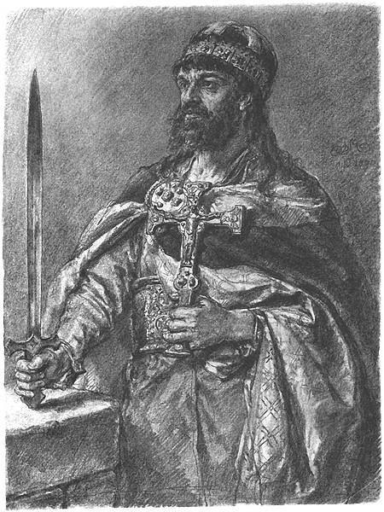 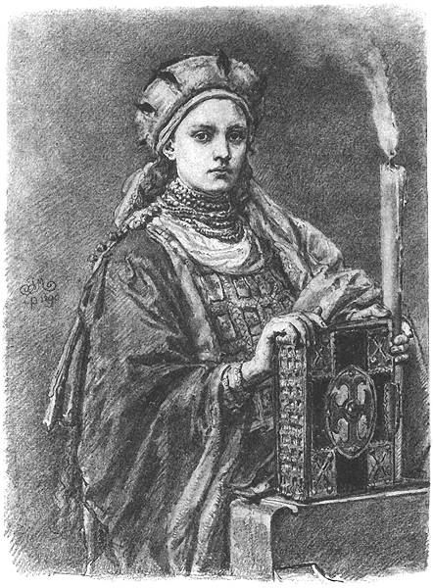 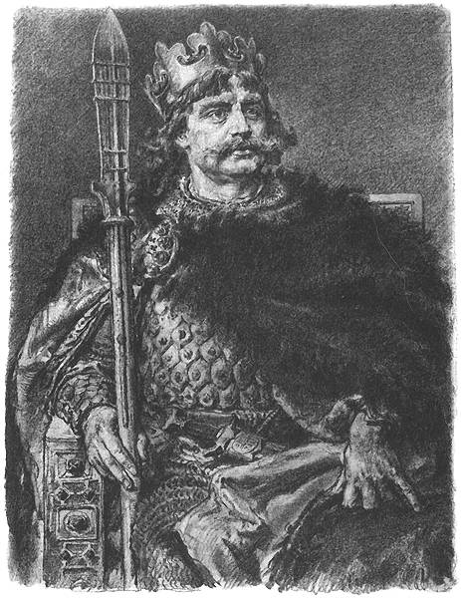

……………………………….. ……………………………… ……………………………….

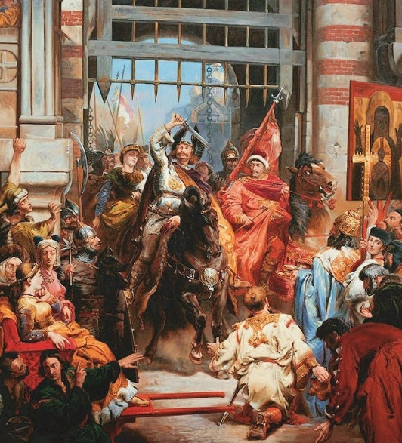 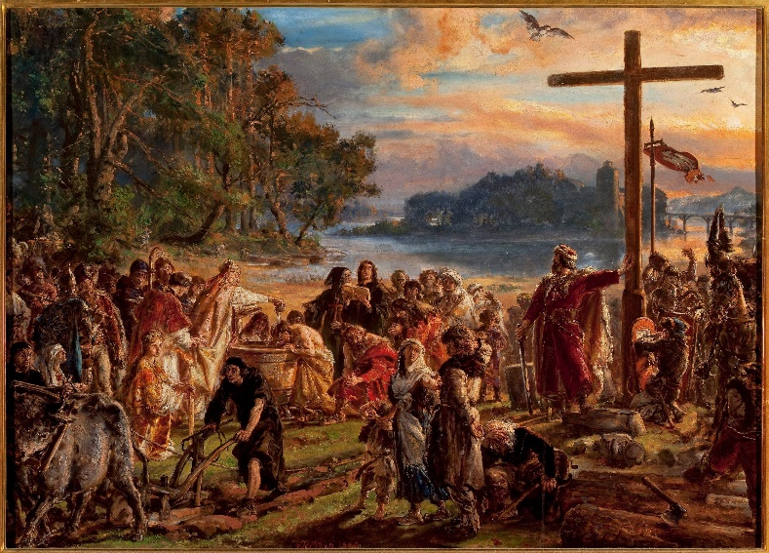

……………………………………. ………………………………………………………..

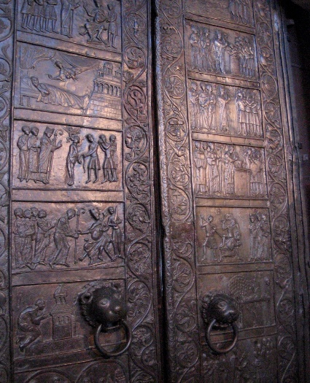 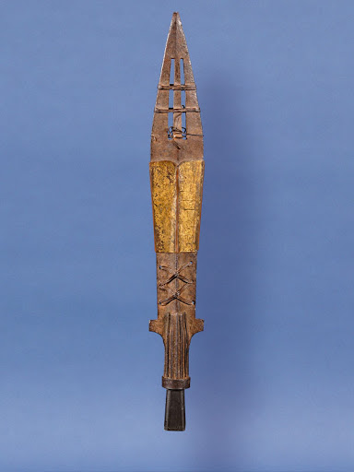 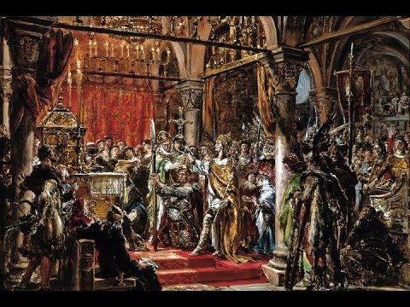

…………………………….. ……………………………. ………………………………………………

<https://gwo.pl/panstwo-mieszka-i-p4407> - podaje link, proszę obejrzeć film o Mieszku I